3.1 动画的基础操作

1. 动画的基本设置:

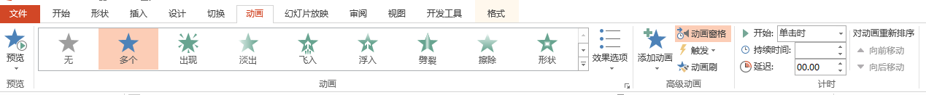

1. 基本设置:
2. 预览: 查看效果
3. 动画:
4. 高级选项:
5. 计时: 修改动画的触发方式:有单击时/与上一动画/同时上一动画之后。

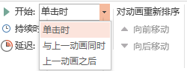

持续时间：

延迟：可以设置动画执行前，延迟多长时间。

1. 把一个形状或图片设置为一个动画后，在其左上角有个编号，表示此为动画。

点击编号，然后按住 Delete键，即可删除动画。

1. 动画与动画之间出现的顺序：去**计时**处设置。